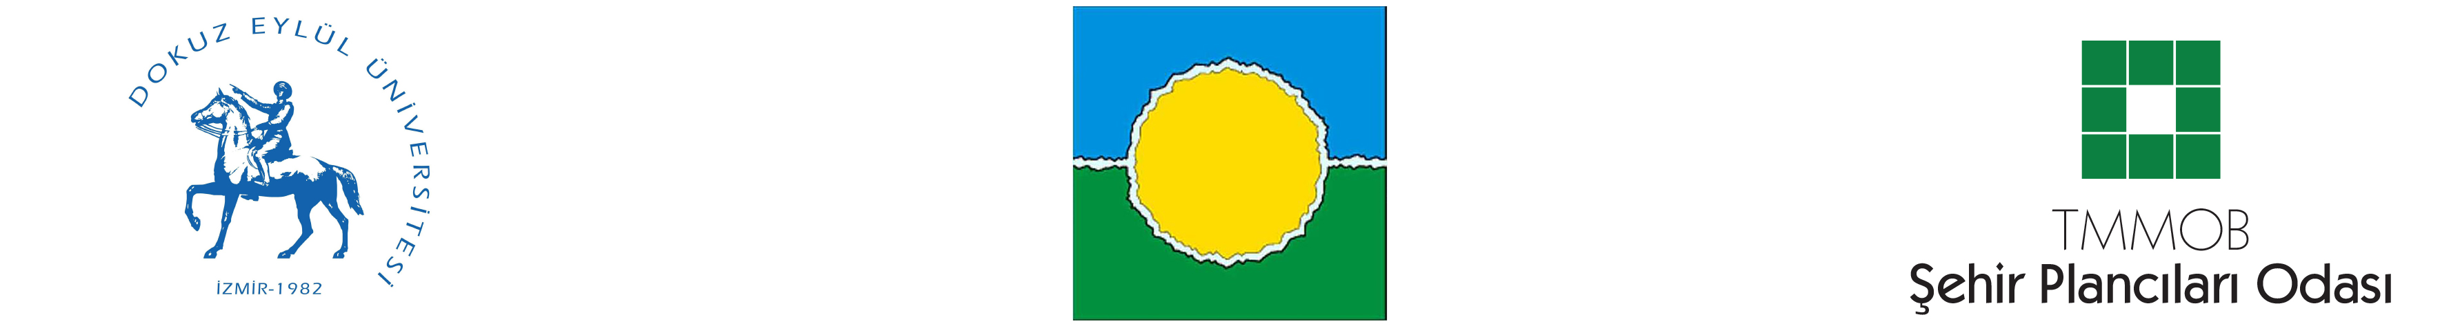
DÜNYA ŞEHİRCİLİK GÜNÜ 42. KOLOKYUMU
ÖĞRENCİ ÇALIŞTAYI BAŞVURU FORMU

Adı Soyadı |  |  |  |  | FOTOĞRAF  (fotoğrafsız başvurular değerlendirmeye alınmayacaktır)
TC Kimlik No
Cinsiyet | Kadın |  | Erkek
Doğum Tarihi
Cep Telefonu
E-posta adresi
Acil durumlarda ulaşılacak kişi ve telefonu
Oda öğrenci üyelik durumu | Evet |  | Hayır
Üniversite/Bölüm
Sınıf
Sosyal medya hesaplarınızın linklerini paylaşınız:(Varsa facebook, instagram, twitter,vs)
Daha önce ŞPO Öğrenci etkinliklerine katıldınız mı? Katıldıysanız hangi öğrenci etkinliklerine katıldınız?
Geçmişte yapılmış ŞPO Öğrenci etkinliklerine ilişkin bilginiz var mı? Etkinlikler hakkında ne düşünüyorsunuz?
ŞPO Öğrenci Komisyonu'nun etkinliklerinden haberdar mısınız? Evet ise değerlendirmelerinizi belirtiniz.
Sorumluluk aldığınız ya da bir proje çalışması yürüttüğünüz herhangi bir üniversite topluluğu, kulüp ya da bir sivil toplum kuruluşu oldu mu? Belirtiniz...
Takip ettiğiniz, mesleki iletişim portalı olarak kullandığınız herhangi bir sosyal paylaşım ağı (facebook, instagram, twitter gibi) var mı?
Öğrenci çalıştayı için önerileriniz ve çalıştaydan beklentileriniz nelerdir? Belirtiniz

